灵
感
网
作
品
展
示
设
计
文
档

2015年5月18日 星期一
One Piece小组

一、 作品展示效果图与尺寸图： 3
1.1、效果图： 3
1.2、尺寸图： 4
二、 版块： 5
2.1导航： 5
2.1.1：导航字体： 5
2.1.3导航背景色： 5
2.2产品介绍： 5
2.2.1产品介绍和参数字体： 6
2.2.3产品介绍和参数文字内容： 6
2.3版权声明： 6
2.3.1字体： 6
2.3.2背景色： 6
3.3微博文字： 7
三、交互： 7
3.1导航交互： 7
3.1.1：导航交互： 7
3.2本页面导航： 7
3.2.1鼠标经过： 7
四、命名 8
4.1 Logo： 8
4.2导航： 8
4.3banner： 8
4.4盒子： 8
4.5版权声明： 9
4.7文件夹： 9
五、代码编写： 9
5.1 格式： 9
5.2注释： 9

作品展示效果图与尺寸图：

1.1、效果图：

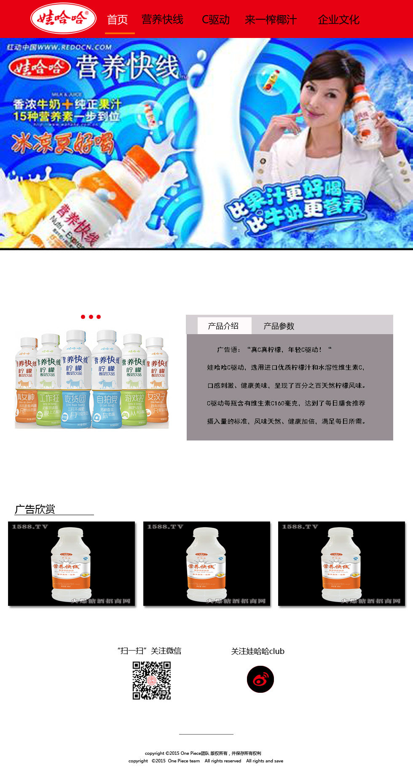

1.2、尺寸图：
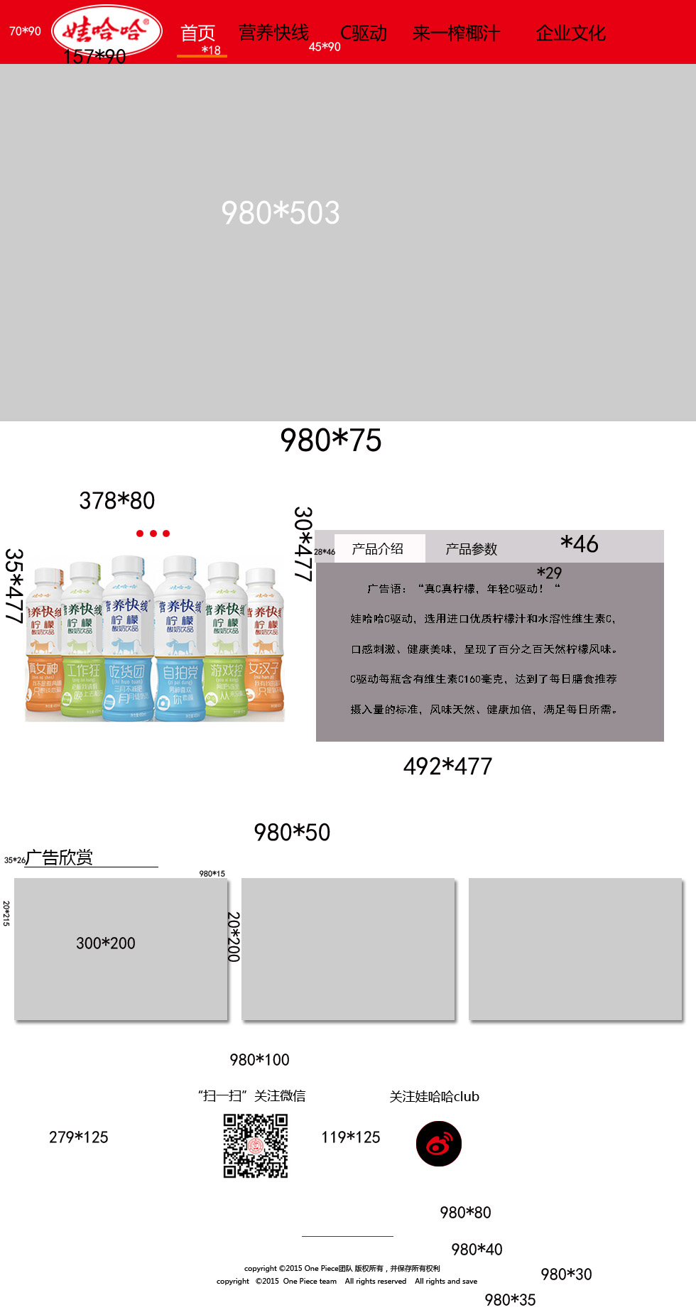

版块：

2.1导航：
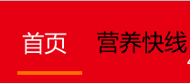

2.1.1：导航字体：
A、字体：黑体；
B、字体大小：25px；
C、字体颜色：#000。

2.1.3导航背景色：
A、颜色：#e60012。

2.2产品介绍：
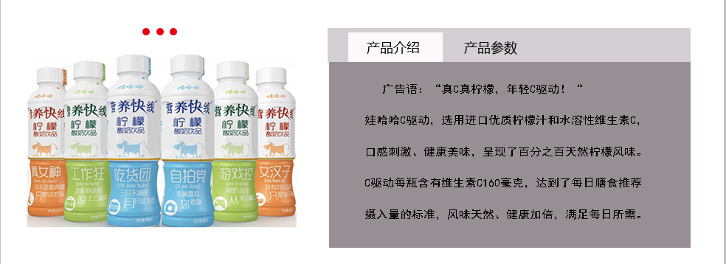

2.2.1产品介绍和参数字体：
A、字体：微软雅黑；
B、颜色：#070700；
C、字体大小：18px。
D、背景颜色:#d4cfd2。

2.2.3产品介绍和参数文字内容：
A、字体：微软雅黑；
B、颜色：#070700；
C、字体大小：15px。
D、背景颜色:#978f93。

2.3版权声明：

2.3.1字体：
A、字体：黑体；
B、颜色：#333；
C、大小：10px。

2.3.2背景色：
- 颜色：#fff。

3.3微博文字：
A、字体：微软雅黑；
B、颜色：#000；
C、字体大小：18px。

三、交互：

3.1导航交互：

3.1.1：导航交互：
A、鼠标经过：字下方出现导航条；
B、鼠标经过：字体颜色变为：#fff。

3.2本页面导航：

3.2.1鼠标经过：

- 鼠标经过：背景颜面色变为:#fff。

四、命名

4.1 Logo：
- 命名为：logo；
- Logo的上下左右依次对应：logo_top、logo_bottom、logo_left。

4.2导航：
- 命名为：nav；
B、Nav的上下左右依次对应：nav_top、nav_bottom、nav_left、nav_right。
C、出现第二个导航，命名为：nav_1 以此类推。

4.3banner：
- 命名为：banner；
B、Banner：的上下左右依次对应：banner_top、banner_bottom、banner_left、banner_right；
C、出现第二个banner，命名为：banner_1 以此类推。

4.4盒子：
- 命名为：box；
B、Box的上下左右依次对应：box_top、box_bottom、box_left、box_right。
C、出现第二个box，命名为：box_1 以此类推；
D、出现box的标题，命名为：box_title 以此类推。

4.5版权声明：
- 命名为：copyright；
B、copyright的上下左右依次对应：copyright_top、copyright_bottom、copyright_left、copyright_right。
4.6文件命名规范：
- 图片: box_p1、nav_p1;
- Css : lg_sy.css
- Js: lg_sy.js

4.7文件夹：
- 命名根据文件的内容来命名，如 lg _sy;

五、代码编写：

5.1 格式：
- 应用源格式，层次分明。

5.2注释：
- 注释内容应为其实际含义；
- 要写详细，命名中的名词要逐个解释。例如：nav_top注释应为：导航的顶部。

One Piece团队
2015年5月18日

